­



**NAMA : KEVIN AVICENNA WIDIARTO**

**NIM : L200200183**

**Modul : 5**

**Praktikum Algoritma Struktur Data**

**MODUL 5**

No 1

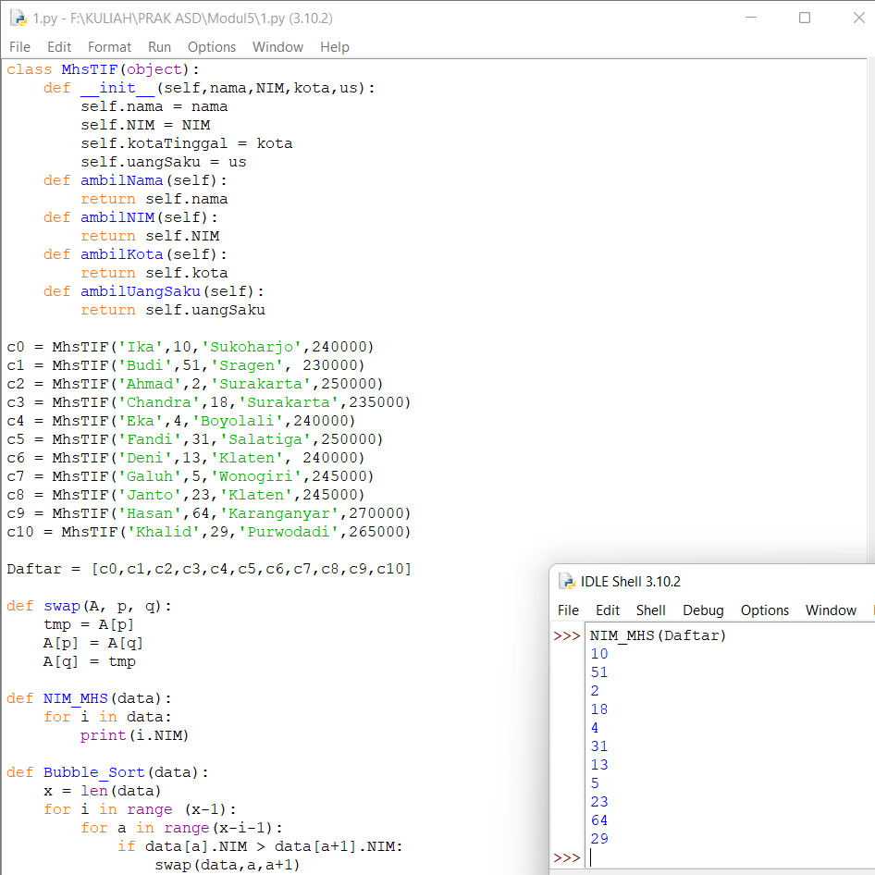

No 2

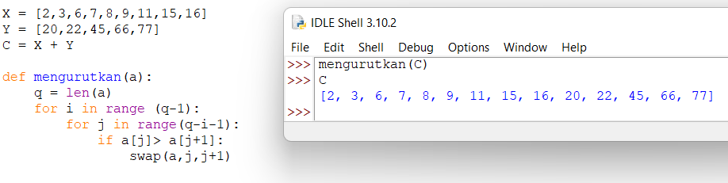

No 3

